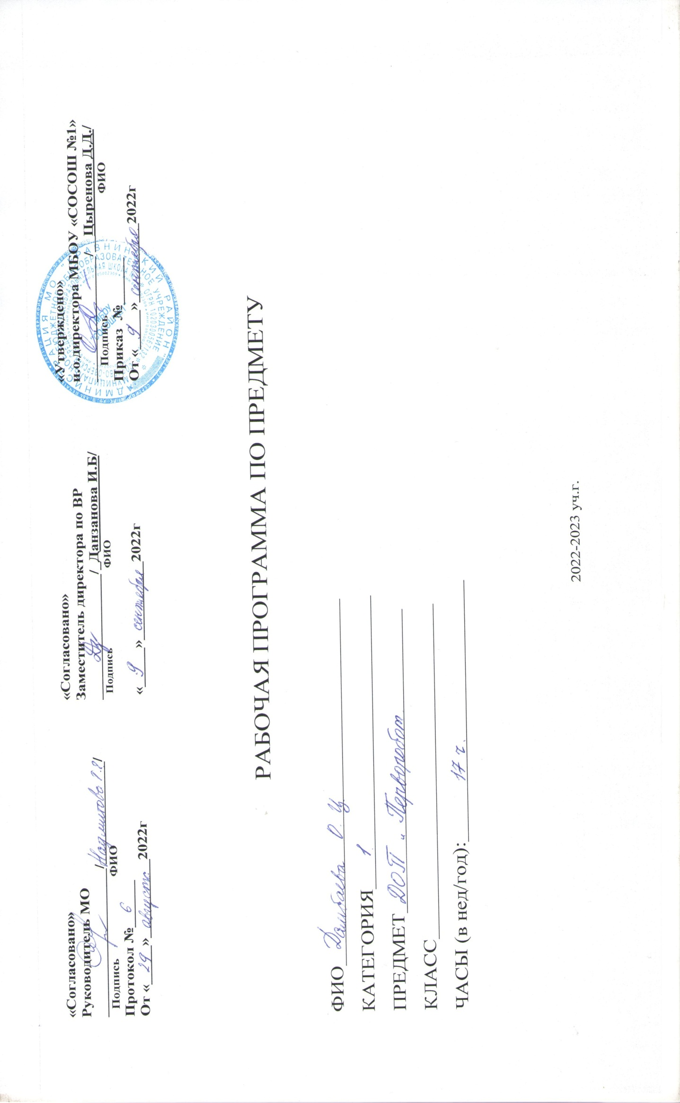

**Пояснительная записка**

Дополнительная общеразвивающая программа «ПервоРобот» имеет техническую направленность и разработана на основе программы «ПервоРобот LEGOWeDo». Программа предназначена для обучения основам проектирования, конструирования и программирования роботов, является модифицированной.

Данная программа направлена на создание условий для развития личности обучающихся, повышение мотивации к познанию и творчеству, поэтому относится к интеллектуально-познавательной направленности.

На занятиях обучающиеся изучают конструктивные особенности Lego-компьютера, стандартные функциональные возможности программного обеспечения, азы языков программирования, методы решения практических задач с использованием робототехники.

Занятия робототехникой дают возможность организовать индивидуально-проектную и научно-исследовательскую деятельность обучающихся. Элементы игры, которые, несомненно, присутствуют в первоначальном знакомстве с курсом, мотивируют ребенка, подводят его к познанию сложных фундаментальных основ взрослого конструирования и программирования.

**Актуальность** программы дополнительного образования «ПервоРобот» заключается в большом потенциале курса робототехники для осуществления деятельностного подхода в образовании. Детей необходимо учить решать задачи с помощью автоматизированных устройств, которые он сам может спроектировать, защищать свое решение и воплощать его в реальной модели, т.е. непосредственно сконструировать и запрограммировать.

Конструктор Лего и программное обеспечение к нему предоставляет прекрасную возможность учиться обучающемуся на собственном опыте.

Такие знания вызывают у обучающихся желание двигаться по пути открытий и исследований, а любой признанный и оцененный успех добавляет уверенности в себе.

Обучение происходит особенно успешно, когда ребенок вовлечен в процесс создания значимого и осмысленного продукта, который представляет для него интерес.

Важно, что при этом обучающийся сам строит свои знания, а учитель лишь консультирует его. Кроме того, в последнее время особенно пользуются спросом профессии технических специальностей.

**Педагогическая целесообразность программы**

Для детей обучение – прежде всего интуитивный процесс. Исследования показывают, что мотивация к обучению возникает на фоне эмоционально благоприятного состояния, когда способностям ребенка брошен вызов. Возможность изучать окружающий мир самостоятельно, но в рамках организованной среды и при наличии необходимого руководства, создает оптимальные условия для обучения. Пока ребенок активно конструирует различные объекты в физическом мире, его разум «строит» новое знание. Это новое знание позволяет предлагать более сложные решения, приносит новые умения, новые знания, новые решения проблем, обеспечивая развитие «по спирали». Знания, полученные в процессе созидания, оказываются гораздо более глубокими, чем те, которые дает учебник.

**Отличительные особенности программы**

В обучении по данной программе используются игровые технологии. В играх у обучающихся вырабатываются стратегии жизненного поведения. В строительстве «игрушечных» моделей закрепляются навыки технологических приёмов. При отработке неудач прочно усваиваются законы физики, а при поиске решения открытой задачи используются знания из других наук. Ведущая идея данной программы заключается в изучении законов информатики и моделирования, дающих возможность построить с помощью развивающих ЛЕГО-наборов серии «ПервоРобот LEGOWeDo» работающие модели живых организмов или механических устройств, выполнять физические и биологические эксперименты, осваивать основы информатики и алгоритма, компьютерное управление и робототехнику.

Проектные работы, тематика которых включена в программу, позволяют сформировать у обучающихся умение самостоятельно приобретать и применять знания, а также способствуют развитию творческих способностей личности.

**Категория обучающихся**

Возраст детей, участвующих в реализации данной дополнительной образовательной программы, составляет от 10 до 14 лет.

В данном объединении преобладают разновозрастные группы. Деятельность разновозрастных детских коллективов дает высокие результаты, потому что в ее основе лежит особое общение детей. Во время работы в группах разновозрастного состава всегда найдется старший, который сможет помочь разобраться в деталях изучаемой темы, и у младшего есть возможность получить поддержку и одобрение. При взаимодействии старшего и младшего большое значение имеет взаимообучение.

**Срок реализации программы**

Программа рассчитана на 1 год обучения, 17 часов в год.

**Формы организации образовательной деятельности и режим занятий**

Формы проведения занятий делятся на:

- групповые – для всей группы, посвященные обсуждению общих практических и теоретических вопросов;

- индивидуальные консультации в рамках подгрупповых занятий.

Занятия, как правило, состоят из практической и теоретической частей. Основное время отводится на практическую часть занятий. Количество детей в группе - 25 человек. Обучающиеся занимаются по 1 ч. 3 раза в неделю.

Продолжительность одного занятия 45 минут, включая непосредственно содержательный аспект в соответствии с учебно-тематическим планированием, а также с учетом организационных и заключительных моментов занятия.

Основной принцип работы объединения – сочетание различных видов учебно-творческой деятельности, путем их частой смены.

**Цель программы** – сформировать и развить у обучающихся интерес к основам информатики и компьютерной грамотности, познакомив их с робототехникой, управлением, применением моделирования в жизни человека.

Программа позволяет реализовать ряд задач.

**Обучающие задачи:**

1. ознакомить школьников с основами информатики и моделирования;
2. формировать у обучающихся специальные знания по предмету путем экспериментов и тематики проектных работ;
3. совершенствовать у обучающихся навыки моделирования, экспериментирования и умения оценивать современные способы управления;
4. обучать школьников соблюдению правил техники безопасности при обращении с приборами и оборудованием.

**Развивающие задачи:**

1. развивать способности владения компьютером;
2. развивать навыки построения моделей и научить основам работы с оборудованием и программным обеспечением;
3. способствовать профессиональной ориентации обучающихся, усиливая межпредметную интеграцию знаний и умений, рассматривая прикладные вопросы технической направленности;
4. формировать у обучающихся умение самостоятельно приобретать и применять знания;
5. развивать пространственное мышление и воображение.

**Воспитательные задачи:**

1. воспитать уважение к точным наукам, понимание их жизненной необходимости, стремление к дальнейшему обучению;
2. научить действовать сплоченно в составе команды;
3. воспитать волевые качества, такие как собранность, терпение, настойчивость;
4. выработать стремление к достижению поставленной цели.

**Учебный (тематический) план обучения**

|  |  |  |  |  |  |
| --- | --- | --- | --- | --- | --- |
| **№** | **Тема занятий** | **Теория** | **Практика** | **Всего** | **Формы аттестации и контроля** |
| 1 | Знакомство с ЛЕГО.  Первые шаги | 1 | 0 | 1 | Тест |
| 2 | Зубчатые передачи  Датчик наклона и расстояния | 1 | 1 | 2 |  |
| 3 | Шкивы и ремни | 1 | 1 | 2 |  |
| 4 | Ременные передачи | 0 | 2 | 2 |  |
| **5** | Коронное зубчатое колесо и червячная передача | 1 | 1 | 2 | Промежуточный контроль |
| 6 | Блоки «цикл», «прибавить к экрану», «вычесть из экрана» | 1 | 1 | 2 |  |
| 7 | Проект «Танцующие птицы» | 0 | 2 | 2 |  |
| 8 | Создание собственного проекта | 0 | 2 | 2 |  |
| 9 | Итоговый урок. Презентация продукта | 1 | 1 | 2 | Итоговый контроль |
| 10 | **Итого** |  |  | **17** |  |

**Содержание программы**

Дополнительная общеразвивающая программа «ПервоРобот» существенно расширяет кругозор обучающихся и предоставляет возможность освоить новые знания по информатике, раскрывает материальные основы окружающего мира, дает практические навыки моделирования и конструирования.

В основу содержания дополнительной общеразвивающей программы положен проблемный подход, направленный на поиск совместных с обучающимися решений, опирающийся на использование современных сведений из различных источников информации и на данные полученные обучающимися экспериментальным путем.

В процессе обучения осваивается большой теоретический материал об основах информатики и вычислительной техники. Происходит знакомство с технологией LEGO, с ее основными алгоритмическими конструкциями, с ее командами. На практических занятиях обучающиеся соединяют главные детали LEGO, читают технологические карты и собирают модели по заданной схеме (алгоритму выполнения задания), осуществляют связь между компьютером и моделью LEGO.

Также обучающиеся работают над своими творческими проектами (самостоятельно, иногда прибегая к помощи педагога). Также на занятиях учатся собирать модели LEGO по собственным разработкам, использовать датчики для управления моделью, составлять алгоритмы и программы для собственных моделей.

**Планируемые результаты**

В качестве результатов обучения рассматриваются следующие критерии усвоения учебного материала:

* расширение у обучающихся представлений об основах информатики;
* развитие интереса к изучению моделирования, ориентирование на профессии, связанные с управлением;
* приобщение обучающихся к работе с различными источниками информации, в том числе и Интернет-ресурсами;

В конце обучения обучающийся должен **знать:**

* соединение деталей LEGO;
* основные алгоритмические конструкции;
* команды для реализации основных алгоритмических конструкций.

Обучающийся должен **уметь:**

* читать технологические карты и собирать модели по заданной схеме (алгоритму выполнения задания);
* осуществлять связь между компьютером и моделью LEGO.

**Метапредметные результаты:**

* овладение способностью принимать и сохранять цели и задачи учебной деятельности, поиска средств её осуществления;
* освоение способов решения проблем творческого и поискового характера;
* формирование умения планировать, контролировать и оценивать учебные действия в соответствии с поставленной задачей и условиями её реализации; определять наиболее эффективные способы достижения результата;
* формирование умения понимать причины успеха, неуспеха учебной деятельности и способности конструктивно действовать даже в ситуациях неуспеха;
* освоение начальных форм познавательной и личностной рефлексии;
* использование знаково-символических средств представления информации для создания моделей изучаемых объектов и процессов, схем решения учебных и практических задач.

**Предметные результаты:**

* использование приобретённых знаний для описания и объяснения окружающих предметов, процессов, явлений, а также для оценки их количественных и пространственных отношений;
* овладение основами логического и алгоритмического мышления, пространственного воображения и математической речи, основами счёта, измерения, прикидки результата и его оценки, наглядного представления данных в разной форме (таблицы, схемы, диаграммы), записи и выполнения алгоритмов;
* умения выполнять и устно строить алгоритмы и стратегии в игре, исследовать, распознавать и изображать геометрические фигуры, работать с таблицами, схемами, графиками и диаграммами, цепочками, представлять, анализировать и интерпретировать данные;
* приобретение первоначальных навыков работы на компьютере.

**Формы аттестации обучающихся:**

В течение учебного года педагог проводит поэтапную диагностику успешности усвоения программного материала:

**I этап** (стартовый) – тестирование с последующим анализом результатов, которое проводится в конце первого года обучения. Результаты тестирования заносятся в аттестационную ведомость.

**II этап** (итоговый) – Аттестация обучающихся проходит в конце обучения. Результат – проектные работы обучающихся.

Виды диагностик:

* тестирование;
* итоговая аттестация;
* участие в конкурсах и олимпиадах разных уровней.

**Организационно-педагогические условия реализации программы**

В процессе обучения используются следующие формы работы:

* практические тематические занятия;
* беседы;
* экскурсии;
* совместный досуг детей и родителей.

При изучении тем используются:

* наглядные пособия;
* развивающие ЛЕГО-наборы;
* технические средства;
* фото, аудио, видеоматериалы.

Для успешной реализации данной программы необходимо:

**Материально-техническая база:**

|  |  |  |  |
| --- | --- | --- | --- |
| № | **Наименование объектов и средств учебно-методического, материально-технического обеспечения** | **Дидактическое описание** | **Количество** |
| 1 | Робототехник 1.01 многофункциональный учебно-тренировочный класс | Готовая образовательная платформа, включающая весь необходимый спектр самого современного учебного оборудования, методических стендов, конструкторов, специализированной мебели, а так же готовых методических, дидактических пособий для учащихся и поурочное планирование для преподавателя, позволяющее успешно обучать школьников по направлению "Робототехника". |  |
| 2 | Интерактивный комплекс на базе интерактивной панели SMART серии SBID-MX275 | Многофункциональный интерактивный центр Белая доска, встроенный веб-браузер, трансляция экрана с любого мобильного устройства, 1 год бесплатной подписки на ПО SMART Learning Suite - cерия SMART Board MX имеет все необходимое для того, чтобы преподаватели привили ученикам любовь к образовательному процессу. Интерактивные панели серии MX особенно подходят школам, имеющим ограниченный бюджет. SMART Learning Suite позволяет активно использовать свои устройства и участвовать в уроках везде, где есть Интернет, использовать соревновательные и игровые компоненты для обучения, а также проходить полноценные формирующие оценивания, тесты и опросы. | 1 комплект |
| 3 | Конструктор ПервоРобот LEGO WeDo. | Состав комплекта:  Конструктор – 25 шт.  включает:  1.1. 158 элементов  1.2. USB-коммутатор -1 шт. Через коммутатор осуществляется управление датчиками и моторами при помощи программного обеспечения. Через разъёмы коммутатора подаётся питание на моторы и проводится обмен данными между датчиками и компьютером.  1.3. Мотор – 1 шт. Возможность программирования направления вращения мотора (по часовой стрелке или против) и его мощность.  1.4. Датчик наклона – 1 шт. Сообщает о направлении наклона; различает шесть положений: «Носом вверх», «Носом вниз», «На левый бок», «На правый бок», «Нет наклона» и «Любой наклон».  1.5. Датчик движения – 1 шт. Определение расстояние до объекта. Распознавание движения.  2. Программное обеспечение с комплектом заданий. Лицензия на класс – 1 шт. | 25 шт |
| 4 | Набор элементов для конструирования роботов  **Робототехника (средний уровень)** | Состав комплекта:  - Набор элементов для конструирования роботов  - Дополнительный набор элементов для конструирования роботов  - Комплект датчиков  - Комплект для реализации инженерных проектов с использованием робототехнических технологий  - Дополнительный набор к комплекту для реализации инженерных проектов с использованием робототехнических технологий | 1 комплект |
| 5 | Прочее оборудование: | Состав комплекта:  -комплект полей;  - ЗD-принтер тип 2;  -стол для сборки роботов;  -системы хранения | 1 комплект |
| 6 | Комплект мебели трансформер для обучающихся | Состав комплекта:  -столы трансформеры  - стулья ученические | 25 шт |
| 7 | Комплект мебели для учителя | -**Стол учительский** Стол прямой эргономичный, состоит из: столешницы прямоугольной с закругленными углами. Материал столешницы ЛДСП толщиной не менее 22 мм, кромка из ПВХ толщиной не менее 2 мм. В столешнице должно быть отверстие для проводов, закрываемое пластиковой заглушкой. Опоры регулируемые (диапазон регулировки не менее ±3 мм). Выдерживаемая нагрузка - не менее 160 кг. Тумба подкатная минимум с 3-мя ящиками.  Габаритные размеры тумбы: не менее 400х500х600 мм. Габаритные размеры стола: не менее 1400х900х760 мм.  -**Кресло для преподавателя**  Сиденье обито синтетическим материалом. Материал спинки - сетка. Газ-патрон 3-й категории стабильности. Газ-патрон закрыт телескопическим пластиковым чехлом. Кресло имеет подлокотники, укомплектовано механизмом качания с регулировкой под вес. Изделие снабжено пластиковыми колесами диаметром не менее 40 мм. Габаритные размеры: ширина не менее 460 мм, глубина сидения не менее 490 мм, высота спинки не менее  740 мм, диапазон регулировки высоты кресла - не менее 1160 - 1210 мм. | 1шт  1 шт |
| 8 | Ноутбук, с установленным программным обеспечением для LEGO |  | 25 шт |
| 9 | Комплекты методической и теоретической литературы в соответствии с направлениями деятельности | Состав:  - пособие для преподователя  - тетради по робототехнике  - мультимедийное пособие для детей и учителя  - стенды информационно-справочные | 1 шт  25 шт  25 шт  1 комплект |

**Список литературы**

1. Книга для учителя «ПервоРобот LEGO WeDo»
2. Машины, механизмы и конструкции с электроприводом. ПервоРобот LEGO WeDo. Книга для учителя. –М.: ИНТ.
3. Учебно -методический комплект материалов «Перворобот». Институт новых технологий;
4. Чехлова А. В., Якушкин П. А. «Конструкторы LEGO DAKTA в курсе информационных технологий. Введение в робототехнику
5. Технология и информатика: проекты и задания. ПервоРобот. Книга для учителя. - М.: ИНТ, 2016 - 80с.
6. И. М. Макаров, Ю. И. Топчеев. Робототехника: история и перспективы. – М.
7. А. Барсуков. Компоненты и решения для создания роботов и робототехнических систем. – ДМК-пресс, 2015
8. С. А. Филиппов. Робототехника для детей и родителей. - С-Пб: Наука, 2015